Мектеп |  | Павлодар қаласының №41 денешынықтыру-сауықтыру бағытындағы жалпы орта білім беру бейіндік мектебі
Пән |  | Қазақ тілі мен әдебиеті
Пән мұғалімі |  | Ахметова Маржан Қуандыққызы
Күні |  | 03.10.2017 жыл
Сынып |  | 5 орыс сыныбы
Ұзақ мерзімді жоспар тарауы |  | 2-бөлім. «Мектеп өмірі. Әдепті бала – арлы бала»
Сабақтың тақырыбы |  | 2-сабақ. «Қожа – әдепті бала»
Осы сабақта қол жеткізілетін оқу мақсаттары |  | 5.1.2.О1.Тілдік тапсырмаларды орындату арқылы Қожа жайлы мағлұматтарды толықтыру;  5.1.2.А1.Берілген сұрақты дұрыс түсініп, лайықты жауап беру, шағын әңгімеге қатысу;  5.1.2.Ж1.Ресми стильдің тілдік ерекшеліктері мен талаптарын дұрыс қолдана отырып, хабарлама, хабарландыру,хатжазу.
Сабақтың мақсаттары |  | Барлық оқушылар орындай алады:  Көркем әдеби шығармаларды түсінеді, сұрақтарға дұрыс жауап береді.
Оқушылардың көпшілігі орындай алады:
Көркем әдеби шығармаларды түсінеді, мазмұндайды, сұрақтарға дұрыс жауап береді, өзара диалогке қатысады, сөздерді дұрыс қолданып, хат жазады.
Кейбір оқушылар орындай алады:
Шығарма жайлы тілдесе алады, қосымша мәліметтер береді. Ресми стильдің тілдік ерекшеліктері мен талаптарын дұрыс қолдана отырып, хат жазады.

Ойлау дағдыларының деңгейлері |  | Жоғары деңгей дағдылары
Бағалау критерийлері |  | Әдеби шығарманың мазмұны бойынша сұрақ құрастырады, жауап береді. Мәтіннің тақырыбын анықтайды.
Тілдік мақсаттар |  | Негізгі сөздер мен тіркестер  Кейіпкер-герой  Ықшам-небольшой,аккуратный,портативный  Жағымды-приятный  Туу куәлігі-свидетельство о рождении  Ес білгелі-взрослый  Қолайсыз-неудобный,неприемлемый  Табанда өзгерту-тут же менять
Құндылықтарды дарыту |  | Мәтін арқылы оқушыларды кішіпейілділікке тәрбиелеу.
Пәнаралық байланыс |  | Жаратылыстану, орыс тілі
Алдыңғы білім |  | «Сүйікті жазушы»
АКТ қолдану |  | https://www.youtube.com, интербелсенді тақта
Сабақтың барысы
Сабақтың жоспарланған кезеңдері | Сабақтағы жоспарланған іс-әрекет |  |  |  | Ресурстар
Сабақтың басы  1 минут  Үй тапсырмасын тексеру.  2 мин  2 минут | 1.Оқушылардың сабаққа дайындығын қадағалау.  2.Психологиялық ахуал тудыруда «Ыстық алақан» тренингін өткізу. Оқушылар бір-біріне жақсы тілектер айтып, сәттілік тілейді.  Қожаның суретін салып, диаграмма жасап келу.  3.Қазақстандық кәмпиттер арқылы топқа бөлу.  (Дәйектеме: ынталандыру үшін қолданылған).  1-тапсырма. (Топтық жұмыс).  «Ішке-сыртқа» стратегиясы бойынша Қожаның бойындағы қасиеттерді І топ «Ішке» бағанына жазады, басты кейіпкердің бойынан табылмайтын қасиеттерді ІІ топ «Сыртқа» бағанына жазады.  Қажеттілікті қажет ететін оқушылар үшін тірек сөздер беремін:  қызғаншақ, өзімшіл, өркөкірек, ақылды, салақ, озат, әдепті, өтірікші, ұқыпты, ойы терең, жағымпаз, сабырлы, сараң, адал, ұры, жалқау, тәртіпті.  (Дәйектеме:«Ішке-сыртқа» стратегиясын алдым, себебі басты кейіпкердің бойындағы қасиеттерді сұрыптайды).  Бағалау: бір өркешті, екі өркешті түйе арқылы бағаланады.  (Дәйектеме: Түйені алудағы себеп: фильм ауыл өмірімен байланысты болғандықтан, түйе суреті алынды)  Ішке Сыртқа |  |  |  | 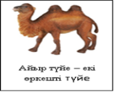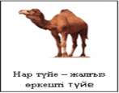  толық жауап толықтыруды  қажет етеді
6 минут | 2-тапсырма. (Жеке жұмыс).  Өткен сабақпен байланыстыру (алдыңғы тақырып – 1-сабақ «Сүйікті жазушы»)  – барлық оқушылар орындай алатын тапсырма.  Қосымша ақпаратты толтыру кестесі  Сүйікті жазушым Сүйікті кейіпкерім  (Дәйектеме: оқушылардың өткен материалдан алған білімдерін еске түсіру, тексеру)  Дескриптор  Білім алушы: - сүйікті жазушыны анықтау;  - сүйікті кейіпкерді анықтау;  Бағалау:«Менің атым-Қожа» фильмі жаз мезгілін суреттегендіктен, жазғы табиғат көріністерімен байланыстыру мақсатында оқушылардың білімі «Бұлт, ағаш, күннің көзі» суреті арқылы бағаланады: бұлт – «3» деген баға, ағаш – «4»деген баға, күннің көзі – «5»деген баға. |  |  |  | 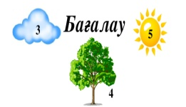
Сабақтың ортасы  10 минут | 3-тапсырма. (Топтық жұмыс).  «Менің атым - Қожа» фильмінен үзінді көрсету. Ой шақыру, сұрақтар қою.  І топ.Фильмдегі кейіпкерлерді ата.  ІІ топ.Сенің ойыңша, Қожа қандай бала?  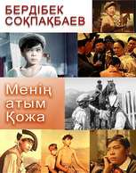  Бағалау: «Қолпаштау» арқылы оқушылардың өз-өздеріне деген сенімділігі артады.
5 минут | 4-тапсырма. (Жұптық жұмыс).  «Сен маған, мен саған» әдісі.  Мәтінге сүйеніп, ақпараттың дұрыстығын тексеріп, жұппен талқылаңдар. |  |  |  | 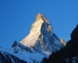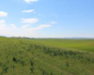
 | Ақпарат |  | Дұрыс | Дұрыс емес
 | Ал енді айтуға да, естуге де қолайсыз емес есімдер бар.
 | Адамның атының сүйкімді болуы да – зор бақыт па деймін.
 | Біз бір класта төрт Қожа бармыз.
 | Бірақ жүре-бара құлағым үйреніп, дағдыланып кеттім.
 | «Қара Қожа» дегендерге: «Әу!» - деп жалт қарамайтын болдым.
 | Фамилиям – Қадыров ... Қадыр-менің атам.
(Дәйектеме: ақпараттың дұрыс, дұрыс емес екендігін анықтау үшін алынған тапсырма)

Дескриптор
Білім алушы:
- ақпараттың дұрыстығын анықтайды;
- ақпараттың дұрыс емес екендігін анықтайды.

Табиғат суреттері арқылы бағалау:
Тау – өте жақсы;
Теңіз – жақсы;
Шөл – жақсартуды қажет етеді.
(Дәйектеме: «Менің атым-Қожа» фильмі қазақ жерінің таулы, қырлы жерлерінде түсірілгендіктен, табиғат көріністері алынды)
Сабақтың соңы  8 минут | Жинақтау(Жеке жұмыс).  5-тапсырма.«РАПТ» әдісі.  Р- оқушы  А-шетелдік досы  П-хат  Т-Қожаның - әдепті бала екендігі туралы  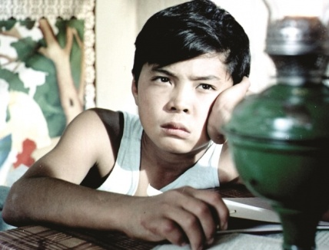  Берілген сурет пен тірек сөздерді қолдана отырып, шетелдік досыңызға Қожаның әдептілігі жайлы хат жазыңыз.  Тірек сөздер: әдепті, ұқыпты, ақылды, жанашыр, адал, шыншыл, сабырлы.  Дескриптор  «Асық» арқылы бағаланады.  «Асық» алшы,тәйкі,бүк  (Дәйектеме:«РАПТ» әдісі ойды жинақтау,түйіндеу үшін және бағалау парақшасы өзіндік көзқарасын таныту үшін қолайлы ).  Бағалау критерийі Дескриптор  Тірек сөздер арқылы Қожаның әдептілігі жайлы хат жазу Қожаның әдептілігі жайлы өз ойын толық жаза алады – алшы  Қожаның әдептілігі жайлы түсінік бере  алады - тәйкі  Қожаның мінез-құлқына сипаттама бере алады – бүк |  |  |  | 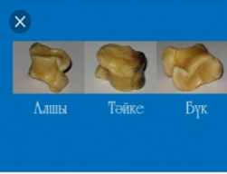
Рефлексия  5 минут | Чемодан-салып аламын, алдағы уақытта қолданамын.
 | Еттартқыш- алған ақпаратты өңдеймін. |  |  |  | 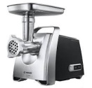
 | Себет- керек емес ақпарат, лақтырып жіберемін.
Үй тапсырмасы  1 минут | «Т-кестесі» тәсілін пайдалану арқылы Қожа мен Жантасқа сипаттама беру.

